VY_12_INOVACE_19_BARBORKA A CUCAVÉ BONBÓNKY_ČJAL_LUKOVSKÁ
BARBORKA A CUCAVÉ BONBÓNY
Anotace | Žáci pracují s textem, plní zadané úkoly.
Autor | Mgr. Hana Lukovská
Sada DUM | Inovace a zkvalitnění výuky směřující k rozvoji čtenářské a informační gramotnosti
Předmět | Český jazyk a literatura
Očekávaný výstup | Reprodukovat krátký text podle otázek. Vyhledat v přečteném textu hlavní postavy a popisovat jejich vlastnosti.
Klíčová slova | Pohádka, Miloš Macourek, Barborka a cucavé bonbónky
Druh učebního materiálu | PL
Cílová skupina | Žák základní školy praktické
Stupeň a typ vzdělávání | Základní vzdělávání – 1. stupeň 3. ročník
Ověřeno | Datum 11. 10. 2013, třída III.  pracoviště Komenského  Střední škola, Základní škola a Mateřská škola, Karviná, příspěvková organizace
Zdroj | Microsoft Office klipart  MACOUREK, M., Pohádky. Praha: Albatros, 1985, ISBN 13-723-58 14/42  Wikipedia.org (citace viz. níže)

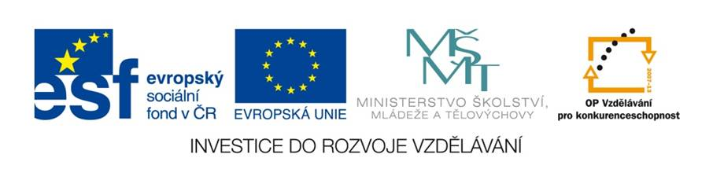

- Žáci si přečtou text s učitelem
- Odpovídají na otázky
- Doplní křížovku podle obrázků
- Nakreslí obrázky

BARBORKA A CUCAVÉ BONBÓNY
Byla jedna holčička, jmenovala se Barborka a ta měla v puse plno maličkých bílých zoubků, jeden hezčí než druhý. Ráno si je čistila červeným kartáčkem a říkala jim, počkejte, uvidíte, jaké dobroty vám dám dneska ke kousání.
Jenom žádné vánočky nebo rohlíky namáčené do kávy, říkaly zoubky a Barborka se smála, co vás to napadá, to já přece nejím, to má ráda moje babička.
A dávala zoubkům ke kousání chleba s máslem a telecí maso a maličké bílé zoubky kousaly a kousaly a to je velice bavilo, protože zuby jsou opravdu ke kousání.
A večer, než šla Barborka spát, zase je čistila červeným kartáčkem a ptala se, jak se jim to dnes líbilo.
To víš, že se nám to líbilo, říkaly zoubky Barborce, chléb měl tak pěkně vypečenou kůrku a to nás baví, protože můžeme pořádně kousat a vůbec se nenudíme.
Tak vidíte, říkala jim Barborka a pak se na ně do zrcadla usmála a zoubky se usmály na ni a všichni šli spát. Ale jednou přišla na návštěvu teta Cecilie a přinesla Barborce veliký sáček, plný cucavých bonbónů. A Barborka řekla, děkuji, tetičko Cecilko, udělala jsi mi velikánskou radost.
Ale zoubky neměly vůbec žádnou radost, když se v puse objevil cucavý bonbón od tetičky Cecílie, zoubky si říkaly, co s tím, to není nic ke kousání, budeme dělat, abychom se nenudily?
A tak si řekly, že si budou na něco hrát, třeba na schovávanou.
Nejdříve se ale musíme rozpočítat, řekl jeden malý zoubek, a ostatní přikývly, správně, nejdřív se rozpočítáme.
Tak se nejdřív rozpočítaly, a jak to při rozpočítávání bývá, jeden z nich vypadl.
Jeden z vás chybí, řekla večer Barborka, když si čistila zuby červeným kartáčkem, jeden z vás mi vypadl, co to má znamenat?
Co by to mělo znamenat, řekly zoubky, cucala jsi celý den bonbóny, neměly jsme co dělat, tak jsme si hrály na schovávanou, a protože se přitom musí rozpočítávat, tak jsme se rozpočítávaly a jeden vypadl. Příště nic takového nedělejte, řekla Barborka, ale zoubky nebyly jen tak potichu a jeden, který byl až docela vzadu, Barborce řekl:
Dobrá, Barborko, ale ty přestaň jíst cucavé bonbóny, jinak se zase budeme nudit.
Co je tohle za hubatou řeč, řekla Barborka a velice se zamračila, cucavé bonbóny mi chutnají, přinesla mi je tetička Cecilka a mám jich plný sáček. Budu je jíst tak dlouho, dokud je nesním.
A opravdu jedla jeden za druhým a zoubky se nudily, a tak si zase hrály na schovávanou a zase rozpočítávaly, a jak se rozpočítávaly, vždycky některým vypadl, a než Barborka snědla celý sáček cucavých bonbónu, všechny zuby byly pryč, jeden se stal zubem v klíči, jiný zubem v hřebenu, jenom vpředu zbyl jeden malý bílý zoubek a ten se na Barborku smutně díval. A Barborka se na něho také smutně dívala a řekla mu:
Ty mi už nevypadneš, viď?
Asi ne, řekl zoubek, nemám se s kým rozpočítávat. To je dobře, řekla Barborka, už nemám žádný cucavý bonbón, teď už budu jíst zase chléb s máslem a telecí maso a taky sýrové kedlubny.
Ty jsi ale hloupá, Barborko, řekl zoubek, cožpak si myslíš, že na to stačím? To by nás muselo být víc. Teď budeš muset jíst jenom vánočky a rohlíky namáčené v kávě. A Barborka si myslela, to je tedy pěkná věc, to já přece nemám vůbec ráda. Ale nedalo se nic dělat. A tak Barborka sedávala s babičkou a jedla vánočku a rohlíky namáčené v kávě, a když přišla jednou na návštěvu tetička Cecílie, zůstala stát ve dveřích jako sloup a řekla, to jsem blázen, kde se tady vzaly dvě babičky?

Odpověz na otázky:
- Jak se jmenovala holčička?

_______________________________________________
- Co měla v puse?
- plno maličkých bílých zoubků
- bolavé velké zuby
- rovnátka
- Co měla ráda Barborčina babička?

_______________________________________________
- Co donesla tetička Cecílie?

_______________________________________________
- Měly zoubky z tetiččina dárku také radost?

_______________________________________________
- Jakou hru začaly hrát zoubky?

_______________________________________________
- Co se s nimi začalo dít?

_______________________________________________
- Kolik zoubků zůstalo v Barunčině puse?

_______________________________________________
- Co musela začít jíst Barunka?

_______________________________________________
- Co řekla teta Cecílie, když přijela na návštěvu?

_______________________________________________

Podle obrázků doplň křížovku a zjistíš kolik zubů mají děti:

1.
2.
3.
4.
5.
6.

Napiš číslem: _______________
1. | 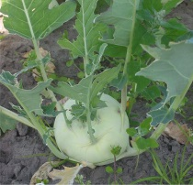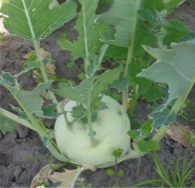
2. | 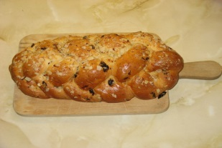
3.
4.
5. | 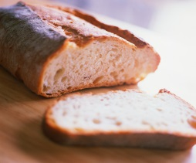
6. | 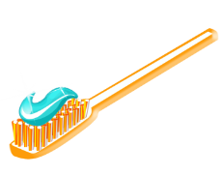

Namaluj Barborku se zdravými zoubky

Zde namaluj Barborku poté, co ji v puse zůstal poslední zoubek

ŘEŠENÍ
Odpověz na otázky:
- Jak se jmenovala holčička?
ZUZANKA

- Co měla v puse?
- plno maličkých bílých zoubků
- bolavé velké zuby
- rovnátka

- Co měla ráda Barborčina babička?
Vánočky a rohlíky namáčené do kávy

- Co donesla tetička Cecílie?
Veliký sáček, plný cucavých bonbónů

- Měly zoubky z tetiččina dárku také radost?
Ne

- Jakou hru začaly hrát zoubky?
Na schovávanou

- Co se s nimi začalo dít?
Začaly vypadávat

- Kolik zoubků zůstalo v Barunčině puse?
Jen 1.

- Co musela začít jíst Barunka?
To samé, co babička: vánočky a rohlíky namáčené do kávy

- Co řekla teta Cecílie, když přijela na návštěvu?
To jsem blázen, kde se tady vzaly dvě babičky?

Podle obrázků doplň křížovku, a zjistíš kolik zubů mají děti:

1. |  |  |  | k | e | D | L | u | b | n | y
2. |  |  |  |  |  | V | á | n | o | č | k | a
3. |  | p | a | s | t | A
4. |  |  |  | z | r | C | a | d | l | o
5. |  |  |  | ch | l | E | b | a
6. |  |  | k | a | r | T | á | č | e | k

Napiš číslem: ____20________

CITACE
Kedlubny
RASBAK. Wikipedia, otevřená encyklopedie [online], 10. 6. 2006, 10:23 [cit. 2013/30/09],
Soubor:Koolrabi (Brassica oleracea convar. acephala alef. var. gongylodes).jpg
Dostupné z:
http://cs.wikipedia.org/wiki/Ko%C5%A1%C5%A5%C3%A1lov%C3%A1_zelenina#Kedlubna

Vánočka
LUDEK. Wikipedia, otevřená encyklopedie [online], 28. 12. 2006, 17:56, [cit. 2013/30/09],
Soubor:Vanocka.jpg
Dostupné z:
http://cs.wikipedia.org/wiki/V%C3%A1no%C4%8Dka

